一阶段审核计划
受审核方 |  |  | 北京中科道格科技有限公司
注册地址（同营业执照） |  |  | 北京市朝阳区双营路11号院3号楼12层1单元1508
经营地址（同审核现场） |  |  | 北京市朝阳区大屯路317号金泉时代广场1号楼1011室
合同编号 |  |  | 0397-2022-EO |  |  |  | 审核领域 |  |  |  | □QMS□50430■EMS■OHSMS  □FSMS □HACCP □EnMS
联系人 |  |  | 谷晓娟 |  |  |  | 联系电话 |  |  |  | 18831424304 |  |  |  | 邮箱 | guxiaojuan@sinodoc.cn
最高管理者或管理者代表 |  |  | 张军胜 |  |  |  | 联系电话 |  |  |  |  |  |  |  | 邮箱
审核目的 |  |  | 1、了解组织的基本情况（现场分布、产品和生产工艺）。  2、了解组织建立的管理体系对认证审核的准备程度，确认是否具备第二阶段审核的条件，确定第二阶段审核的重点及资源配置。  3、确认审核范围和认证范围。
审核类型 |  |  | E:一阶段现场,O:一阶段现场
审核方法 |  |  | ■现场审核 □远程审核 □现场结合远程审核 □非现场审核（仅限一阶段）
远程审核方式 |  |  | □音频□视频□数据共享□远程接入
远程审核资源 |  |  | □网络□智能手机□台式电脑□笔记本电脑□录像机□照相机□可穿戴设备
审核范围 |  |  | E：应用软件的技术服务所涉及场所的相关环境管理活动  O：应用软件的技术服务所涉及场所的相关职业健康安全管理活动 |  |  |  |  |  |  |  |  |  | 项目专业代码 |  | E：33.02.04  O：33.02.04
审核准则 |  |  | □GB/T19001-2016/ISO 9001:2015 □GB/T 50430-2017  ■GB/T24001-2016/ISO 14001:2015 ■GB/T 45001-2020/ISO45001：2018  □GB/T 23331-2020/ISO50001：2018标准□RB/T （行业认证标准）  FSMS：□ISO22000：2018  HACCP：□ GB/T27341-2009 □ GB 14881-2013 □《危害分析与关键控制点（HACCP体系）认证补充要求 1.0》  ■适用于受审核方的法律法规及其他要求；■认证合同  ■受审核方管理体系文件 (手册版本号： A/0)
审核日期 |  |  | 现场审核于2022年05月12日 上午至2022年05月12日 上午，共0.5天。  远程审核于年月日至年月日，共天。
审核语言 |  |  | ■普通话□英语□其他
审核员信息
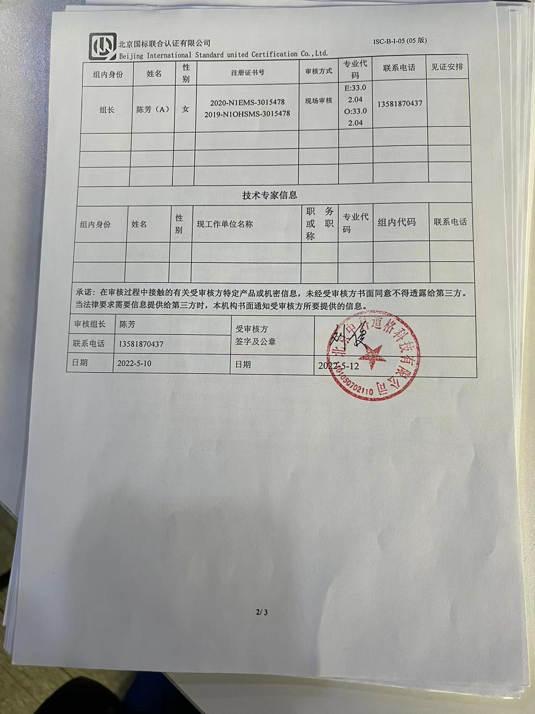  组内身份 |  | 姓名 |  | 性别 | 注册证书号 |  |  | 审核方式 |  |  |  | 专业代码 |  | 联系电话 |  |  | 见证安排
组长 |  | 陈芳（A） |  | 女 | 2020-N1EMS-3015478  2019-N1OHSMS-3015478 |  |  | 现场审核 |  |  |  | E:33.02.04  O:33.02.04 |  | 13581870437
技术专家信息
组内身份 |  | 姓名 |  | 性别 | 现工作单位名称 |  |  |  | 职务或职称 |  |  | 专业代码 |  | 组内代码 |  |  | 联系电话
承诺: 在审核过程中接触的有关受审核方特定产品或机密信息，未经受审核方书面同意不得透露给第三方。当法律要求需要信息提供给第三方时，本机构书面通知受审核方所要提供的信息。
审核组长 | 陈芳 |  |  |  |  | 受审核方  签字及公章
联系电话 | 13581870437
日期 | 2022-5-10 |  |  |  |  | 日期 |  |  |  | 2022-5-12

一阶段现场审核计划
审核日程安排
日期 | 时间 | 受审核部门、场所及审核内容 | 审核人员
2022.5.12 | 8：30-9：00 | 首次会议 | A
2022.5.12 | 9：00-11：30 | 管理层/办公室/技术部  1、了解企业的基本情况（办公场所、基础设施等）；查验营业执照、相关资质证书原件，确定资质是否适宜、有效；查验认证覆盖的服务范围，应不超营业执照/资质证书的范围；  2、了解企业部门设置及职责权限、职业健康安全事务代，审查成文信息中部门设置及职责权限与企业实际是否一致；  3、了解公司与员工的劳动/劳务合同、岗位资格证、职业健康体检等情况；确认管理体系覆盖的人数；  4、了解有无重大投诉、媒体曝光、人员伤亡及环境和安全事故，如果有，查处置情况；  5、了解管理体系的总体策划情况，确认成文信息的适宜性和符合性；  6、审查管理方针、目标的适宜性、与适用法定要求的一致性；  8、内审、管理评审的策划和实施情况查验；  9、绩效评价（监视测量）和改进的策划情况；  10、了解财务资金投入情况；  11、关主管部门检查情况及检查结果；  12、查环境因素、环境影响识别评价的策划，确定的重要环境因素及其控制措施的适宜性；  13、查危险源辨识、风险评价的策划，确定的不可接受风险／重大风险及其控制措施的适宜性；  14、规义务、法律法规和其他要求的确定和获取情况、以及合规性评价情况查验；  15、与相关人员初步确认认证覆盖的范围；确认二阶段审核的相关事宜； | A
2022.5.12 | 11：30-12：00 | 审核组内部沟通、整理资料，必要时补充审核 | A
2022.5.12 | 12：00-12：30 | 与领导层沟通及末次会议 | A
 |  | 注：由于交通等原因导致不能按计划实施审核时，审核时间顺延。

